2023139ZK11

如图所示，两根绝缘细线分别系住a、b两个带电小球，并悬挂在*O*点，当两个小球静止时，它们处在同一水平面上，两细线与竖直方向间夹角分别为*α*、*β*，*α*<*β*。现将两细线同时剪断，则(　　)

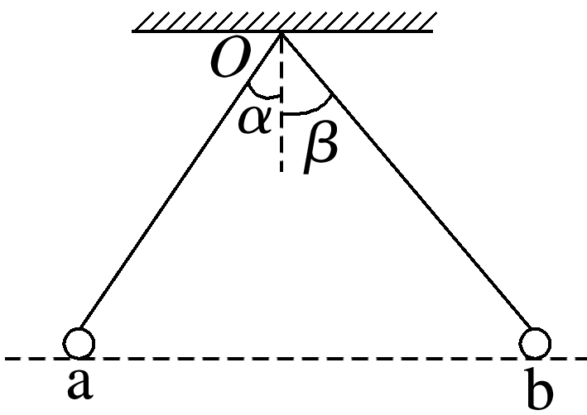

A．两球都做匀变速运动

B．落地时两球水平位移相同

C．两球下落时间*t*a＝*t*b

D．a球落地时的速度小于b球落地时的速度